¡EL 46,7% DE LOS ALIMENTOS ESTÁN CONTAMINADOS POR PLAGUICIDAS!
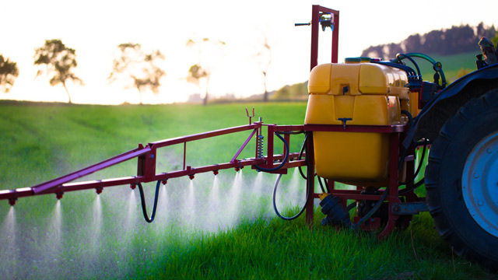
De las 84.341 muestras de alimentos examinados en el año 2015 por la Autoridad Europea Alimentaria de Seguridad (EFSA), el 46.7% contienen restos de pesticidas.
Según el informe titulado “Directo a tus hormonas” y elaborado y emitido por Dolores Romano Mozo (ingeniera agrónoma responsable de políticas de químicos de la Organización Ecologistas en Acción) y Kistiñe García Cantero (licenciada en Ciencias Ambientales), partiendo de los datos oficiales del Programa de Control de Residuos de Plaguicidas de la Agencia Española de Consumo, Seguridad Alimentaria y Nutrición, denuncian la presencia en los alimentos españoles de 33 plaguicidas expresamente prohibidos por El Reglamento Europeo de Plaguicidas dada su capacidad para alterar el sistema hormonal y haberse relacionado con malformaciones, diabetes y cáncer de mama, tiroides y testículos.
En España afirmó Kistiñe García hay al menos 53 sustancias legales presentes en muchos alimentos con capacidad para alterar el sistema hormonal. Ella tiene la certeza de haber encontrado en las frutas y verduras que se ingieren en España 119 plaguicidas de los que 30 afectan al sistema hormonal. Sin palabras…

Residuos de plaguicidas disruptores endocrinos en grupos de alimentos
Grupo de alimentos
Nº Plaguicidas detectados
Plaguicidas EDC de la lista de PAN Nº EDC
Sustancias

Productos de origen animal
101 clorpirifós Cereales (arroz)
103 deltametrin, epoxiconazole, tebuconazole

Frutas y verduras
119 302,4-D, Bupirimato, captan, clorotalonil, clorpirifós, clorpirifós-metil, cipermetrina, ciproconazole, deltametrin, fenoxicarb, flutriafol, iprodione, lambda-cihalotrin, linuron
malation, metiocarb, metomil, penconazole, pirimicarb, procloraz, propamocarb, propiconazole, propizamida, pirimetanil, piriproxifen, tiacloprid, Tiofanato-metil, tolclofos-metil,
Triadimefon (suma de Triadimefon y triadimenol), triadimenol

Alimentos infantiles
Alimentos procesados
7 - clorpirifós-metil, clorpirifós, cipermetrina, deltametrin, fenoxi-carb, iprodione, lambda-cialotrin

Los 10 alimentos más contaminados con plaguicidas disruptores endocrinos.
Nº Plaguicidas
totales
Plaguicidas EDCs
Número EDCs
Plaguicidas EDCs (según PAN) encontrados

Peras
16 - captan, clorotalonil, clorpirifós, clorpirifós-metil, cipermetrina, deltametrin, fenoxicarb, iprodione, lambda-cialotrin, ditiocarbamatos, metiocarb, miclobutanil, penconazole, pirimetanil, tebuconazole, tiacloprid

Manzanas
13 - captan, clorpirifós, cipermetrina, deltametrin, iprodione, lambda-cialotrin, diticarbamatos, miclobutanil, penconazole, pirimicarb, desmetilformamido-pirimetanil, tebuconazole, tiacloprid

Melocotón
9 - clorpirifós, cipermetrina, deltametrin, iprodione, lambda-cialotrin, diticarbamatos, metiocarb ,tiacloprid, tiofanate-metil

Naranjas
8 - clorpirifós, clorpirifós-metil, lambda-cialotrin, ditiocarbamatos, penconazole, propiconazole, pirimetanil, piriproxifeno

Espinacas
8 - deltametrin, clorpirifós, cipermetrina, deltametrin, lambda-cialotrin, diticarbamatos, pirimicarb, propamocarb

Pepinos
7 - cipermetrina, flutriafol, diticarbamatos, propamocarb, pirimetanil, tiacloprid, triadimenol

Zanahorias
7 - clorpirifós, cyproconazole, iprodione, linuron, diticarba-matos, tiacloprid, tolclofos-metil

Tomates
6 - clorotalonil, clorpirifós, deltametrin, flutriafol, lambda-cialotrin, piriproxifeno

Uvas de mesa
6 - clorpirifós, iprodione, penconazole, propamocarb, pirimetanil, tebuconazole

Mandarinas
6 - clorpirifós, clorpirifós-metil, procloraz, propiconazole, pirimetanil, tebuconazole

Tabla 5. Los 4 plaguicidas EDC más presentes en los alimentos
Plaguicida disruptor endocrino

Alimentos en los que se encuentra clorpirifós (se encuentra en 20 alimentos analizados)
Aceitunas para producción de aceite
Espárragos
Espinacas
Mandarinas
Manzanas
Melocotón
Miel
Naranjas
Naranjas ecológicas
Otras frutas de piel no comestible
Patatas
Peras
Piñas
Plátanos
Puerros
Semillas de girasol
Tomates
Uvas de mesa
Vainas (alubia con vaina)
Zanahorias

cipermetrina (se encuentra en 14 alimentos analizados)
Acelgas
Espinacas
Manzanas
Otras legumbres secas
Pepinos
Peras
Puerros
Sandías
Vainas (alubia con vaina)
Aceitunas para producción de
aceite
Mangos
Melocotón
Otras especias: raíz y rizoma
Vainas en conserva

deltametrin (se encuentra en 10 alimentos analizados)
Arroz
Espinacas
Espinacas procesadas
Harina molida refinada
Lechuga
Manzanas
Melocotones
Peras
Pimientos
Tomates

Ditiocarbamatos: maneb y mancoceb (se encuentran en 10 alimentos analizados)
Aceitunas para producción de aceite
Cebollas ecológicas
Espinacas
Hongos
Manzanas
Melocotón
Naranjas
Pepinos
Peras
Zanah

Discovery Salud nº 205

